2005.11

エクセルで簡単な月別はがきサイズの写真入りカレンダーを作ってみましょう。
- エクセルを開きます。
１
ファイル ページ設定から・ページ・ハガキに・印刷の向きは・横に・余白は・上下左右・各０・にする。 ページ中央は・ 水平・垂直・にチェクを入れる。
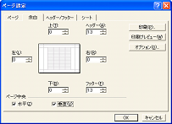
２
１

２
- 列番号A～AE（AF３１）まで範囲指定する。（列番号の上で）
- 列幅を設定するAEとAFの境上で左によせ狭くする。（列幅1.5ぐらいに）
３
これで1日～31日までの1ヶ月の日数幅が出来ます。
- （入力モード・A・を確認して）行番号A２１へ・１・・B２１に・２・を入力する。
- 日付の入力・１・２・をドラックして右下・十字から右へ３１までマウスをおしたまま
４
オートフィルで移動する 1～３１まで日にちが出来ます（フォントは９で）
５
６、曜日の入力A20に・日・を入力する・オートフィルで日にち同様右にAE20まで（火31日）
1.5に
する

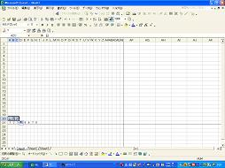
- 日曜日を赤色にする・Ctrlを押して日と休日を指定する。
５
A・フオントの色から赤を選ぶ。（7ヵ所有ります）
- 土曜日を青にする・日曜同様こんどは（土）を選ぶ。
- 図の挿入・挿入・図・ファイルから・保存している所
- 挿入したらテキストの折り返し・前面にする
適当にトリミングして枠内に入れる。
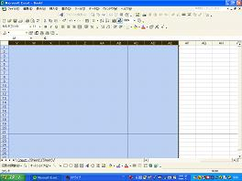
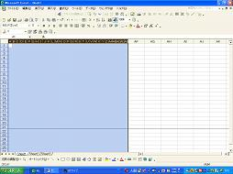
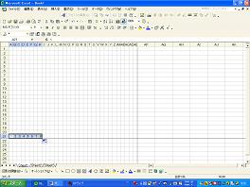
１１、 平成18年・２００６・はワードアートから入れる。
４
５
３
１２、1月もワードアートから入れる。
１３、年・月の色はワードアートの書式設定から・線と色で
自分の好みの色にする。
